FUENTES FOSFORADAS EN BRASSICA CARINATA
PHOSPHORUS SOURCES IN BRASSICA CARINATA

CAMPAÑA 2023
INTA EEA Pergamino

Ings. Agrs. Gustavo N. Ferraris¹, Fernando Jecke², Fernando Mousegne², Santia Gonzalo² & Orlando Vellaz³
1.INTA EEA Pergamino.Av Frondizi km 4,5 (B2700WAA) Pergamino 2. AER San Antonio de Areco, 3. Nuseed Argentina SA
ferraris.gustavo@inta.gob.ar

Introducción
Las crucíferas o brasicáceas son las oleaginosas mas cultivadas en Europa y otros lugares del mundo.
El interés reside en la producción de aceites comestibles de calidad, y últimamente en la obtención de biocombustibles. Con este objetivo, algunas especies como Brassica carinata se encuentran en franca expansión. En todos los cultivos invernales, el fósforo (P) es un elemento determinante. No sólo favorece la adaptación al frío y bajas precipitaciones. Los resultados obtenidos en diferentes experimentos muestran que tanto la producción de biomasa aérea como las concentraciones de nitrógeno (N) y P en la planta, pueden incrementar significativamente. La diversidad de fuentes fosforadas presentes en el mercado argentino se ha incrementado notoriamente. Mezclas físicas y químicas, macro y microgranulados, sólidos o líquidos son algunas de las alternativas de las que dispone el productor. Es habitual que aporten otros elementos químicos esenciales para los cultivos de probada eficiencia agronómica, como azufre (S), zinc (Zn) o boro (B).
El objetivo de este experimento es seleccionar las mejores fuentes para la fertilización de base de Brassica carinata. Como hipótesis se sugiere que estas difieren en su comportamiento agronómico, a partir de un aporte diferencial de nutrientes, y características propias de la formulación y granulometría que determinan su eficiencia.
Palabras clave: Brassica carinata, fósforo, azufre, micronutrientes, eficiencia.

MATERIALES Y MÉTODOS
Durante el año 2023, se condujeron dos experimentos de fertilización a campo con la especie Brassica carinata. El primero de ellos se condujo en la EEA INTA Pergamino, sobre un suelo Serie Pergamino, Clase I-2, Argiudol típico, familia fina, illítica, térmica (USDA- Soil Taxonomy V. 2006). Se sembró el día 7 de Junio. El segundo experimento se implantó en la localidad de San Antonio de Areco, sobre un suelo Serie Capitán Sarmiento, Argiudol vértico, Clase IIs, IP 81, fina, illítica, térmica (Soil Taxonomy V. 2014). El experimento se implantó el día 13 de Junio de 2023.
En ambos casos, se utilizó el hibrido Nuseed Nujet 350. a una densidad de 140 pl m⁻² y con distanciamiento de 0,2 m entre líneas. Se utilizaron 2 a 2,5 l ha⁻¹ de Trifularina fotoestable como preemergente. Durante el ciclo se realizaron dos aplicaciones de los insecticidas Lambdacialotrina + Clorantraniliprole, para controlar pulgón (Brevicorryne brassicae L.) y la oruga de las crucíferas (Plutella xylostella). Todas las parcelas recibieron una fertilización de base urea granulada a la dosis de 200 kg ha-1 (0-20-0).
Los tratamientos evaluados se presentan en la Tabla 1. Por su parte, los análisis de suelo de los sitios se presentan en la Tabla 2.

Tabla 1: Fuentes fosforadas aplicadas en Brassica carinata. INTA Pergamino y San Antonio de Areco, Campaña 2023.
Trat | Descripción | Grado | Dosis
T1 | Testigo |  | 0 kg ha⁻¹
T2 | Fosfato monoamónico | (11-23-0) | 90 kg ha⁻¹
T3 | Superfosfato triple de calcio | (0-20-0) | 90 kg ha⁻¹
T4 | Top Phos 724 | (7-11-0-S11-Zn 0,3 B 0,1) | 90 kg ha⁻¹
T5 | Microessentials SZ | (10-17-0-S10-Zn1) | 90 kg ha⁻¹
T6 | MicroStar CMB Bio | (10-17-0-S4-Zn2) | 40 kg ha⁻¹
T7 | Micro+ | (10-20-0-S2-Zn2) | 40 kg ha⁻¹

Tabla 2: Datos de suelo al momento de la siembra
Profun  didad | pH | CE | Materia Orgánica | P-disp. | N-Nitratos | S-Sulfatos | Zn-EDTA suelo 0-20 cm
cm | agua 1:2,5 | dS/m⁻¹ | % | ppm | kg ha⁻¹ | kg ha⁻¹ | ppm
Pergamino
0-20 cm | 5,8 | 0,05 | 2,23 | 10,3 | 35,6 | 10,3 | 1,03
20-40 cm |  |  |  |  | 24,1
SA de Areco
0-20 cm | 6,0 | 0,09 | 4,00 | 13,1 | 16,6
20-40 cm |  |  |  |  | 8,5

Se determinó biomasa aérea en floración plena (F2) de la escala CETIOM (Agosti et al., 2009). En el mismo estadío, se midió NDVI por Green seeker, intercepción mediante un radiómetro lineal y se estimó el contenido de N foliar por Minolta Spad. La cosecha se realizó en forma manual, con trilla estacionaria de las muestras. Los resultados se analizaron mediante partición de varianza, comparaciones de media y análisis de regresión. Sobre una muestra de cosecha se cuantificó el peso de los granos, y se calculó el número de granos (NG).

RESULTADOS
- Condiciones ambientales de la campaña
A la siembra, el perfil presentaba un moderado nivel de almacenaje, con recarga adecuada en el primer metro de suelo y muy baja en el segundo metro. En Pergamino, las precipitaciones de septiembre, de 107,3 mm, permitieron sostener las reservas y consolidar los rendimientos, además de prevenir la ocurrencia de bajas temperaturas (Figura 1). Un evento de helada del día 12 de octubre que afectó a los trigos de la región, no perjudicó a carinata, aunque se encontraba en plena etapa reproductiva. Las condiciones de llenado fueron apropiadas, sin golpes de calor ni lluvias excesivas. En ambiente climático resultó favorable, en comparación con las dos campañas previas (Figura 2).

Figura 1: Precipitaciones entre junio y noviembre para a) La campaña 2023 en Pergamino, en comparación con la media histórica y dos ciclos anteriores. Valores acumulados cada 10 días en mm. b) San Antonio de Areco, valores mensuales. Nótese la persistencia de un ciclo seco, con lluvias por debajo de la media.

Figura 2: Temperaturas máximas y mínimas medias decádicas entre el 1 de Mayo y el 31 de Noviembre. Datos estación meteorológica INTA Pergamino.

Resultados de los experimentos.
Pergamino.
En la Tabla 3 se presentan datos de observaciones tomadas durante el ciclo de cultivo, mientras que en la Figura 3 se presentan los rendimientos y sus diferencias estadísticas.

Tabla 3: NDVI por Green seeker, calificación del vigor, biomasa seca aérea (BA) en floración plena (F2), altura final de las plantas, intercepción, número (NG) y peso (PG) de los granos y NDVI por Green seeker. Comparación de fuentes para la fertilización fosforada en Brassica carinata. Pergamino, año 2023.
T | Tratamiento | NDVI F2 | Vigor (1-5) | BA F2 (kg ha⁻¹) | Altura (cm)
T1 | Testigo | 0,61 | 3,5 | 12081 | 105
T2 | MAP 90 | 0,62 | 3,5 | 14031 | 131
T3 | SPT 90 | 0,62 | 3,5 | 15328 | 132
T4 | Top Phos 724 90 | 0,63 | 4,0 | 14523 | 127
T5 | Mess SZ 90 | 0,63 | 3,4 | 13526 | 130
T6 | MCMB 40 | 0,62 | 3,6 | 14883 | 135
T7 | Micro+ 40 | 0,62 | 3,4 | 14026 | 129
 | R² vs rend | 0,63 | 0,05 | 0,57 | 0,84

T | Tratamiento | Intercepción F2 (%) | Rendimiento  (kg ha⁻¹) | NG m⁻² | PG x 1000 (g)
T1 | Testigo | 94,9 | 4301 | 100029 | 4,3
T2 | MAP 90 | 96,2 | 4969 | 121189 | 4,1
T3 | SPT 90 | 95,8 | 4978 | 124453 | 4,0
T4 | Top Phos 724 90 | 96,7 | 5124 | 124970 | 4,1
T5 | Mess SZ 90 | 96,3 | 5200 | 130000 | 4,0
T6 | MCMB 40 | 95,3 | 5275 | 122674 | 4,3
T7 | Micro+ 40 | 95,8 | 4902 | 119558 | 4,1
 | R² vs rend | 0,35 |  | 0,88 | 0,16
 | P= |  | 0,05
 | CV (%) |  | 7,9 %

Figura 3: Rendimiento de Brassica carinata según fuente de fertilizante fosforado aplicado en línea de siembra. Letras distintas sobre las columnas representan diferencias significativas entre tratamientos (LSD a=0,10, dms=485 kg ha⁻¹). INTA Pergamino, año 2023.

San Antonio de Areco
En la Tabla 4 se presentan datos de observaciones tomadas durante el ciclo de cultivo, mientras que en la Figura 4 se presentan los rendimientos.

Tabla 4: NDVI por Green seeker, calificación del vigor, biomasa verde aérea (BV) en floración plena (F2), altura final de las plantas, intercepción, número (NG) y peso (PG) de los granos, Comparación de fuentes para la fertilización fosforada en Brassica carinata. San Antonio de Areco, año 2023.
T | Tratamiento | NDVI F2 | Vigor (1-5) | BV F2 (kg ha⁻¹) | Altura (cm)
T1 | Testigo | 0,65 | 3,00 | 63000 | 117
T2 | MAP 90 | 0,65 | 3,50 | 72000 | 127
T3 | SPT 90 | 0,65 | 3,63 | 71000 | 125
T4 | Top Phos 724 90 | 0,67 | 3,75 | 69000 | 118
T5 | Mess SZ 90 | 0,65 | 4,00 | 69000 | 128
T6 | MCMB 40 | 0,64 | 3,88 | 74000 | 119
T7 | Micro+ 40 | 0,63 | 3,63 | 80000 | 130
 | R² vs rend | 0,14 | 0,32 | 0,27 | 0,01

T | Tratamiento | Intercepción F2 (%) | Rendimiento  (kg ha⁻¹) | NG m⁻² | PG x 1000 (g)
T1 | Testigo | 95,4 | 3858 | 110226 | 3,5
T2 | MAP 90 | 98,7 | 4423 | 122023 | 3,6
T3 | SPT 90 | 97,7 | 4442 | 148056 | 3,0
T4 | Top Phos 724 90 | 97,0 | 5117 | 132043 | 3,9
T5 | Mess SZ 90 | 96,7 | 4328 | 128247 | 3,4
T6 | MCMB 40 | 97,3 | 4483 | 119556 | 3,8
T7 | Micro+ 40 | 97,7 | 4700 | 129655 | 3,6
 | R² vs rend | 0,23 |  | 0,25 | 0,21
 | P= |  | 0,10
 | CV (%) |  | 11,8 %

Figura 4: Rendimiento de Brassica carinata según fuente de fertilizante fosforado aplicado en línea de siembra. Letras distintas sobre las columnas representan diferencias significativas entre tratamientos (LSD a=0,10, dms=649 kg ha⁻¹). INTA San Antonio de Areco, año 2023.

DISCUSIÓN Y CONCLUSIONES
Las precipitaciones alcanzaron a 308,1 mm en Pergamino y 363 mm en San Antonio de Areco. La especie se adaptó bien a un ambiente seco inicial, y presentó una reacción muy favorable a la mejora del ambiente desde septiembre. La adición de P y otros elementos en línea como “starters” incrementó el crecimiento y uniformó el cultivo, mejorando la tolerancia a adversidades.
Las variables determinadas durante el ciclo de cultivo lograron anticipar el comportamiento de los rendimientos. En Pergamino presentaron alta correlación con la productividad NDVI, biomasa aérea, altura de las plantas, intercepción y NG (Tabla 3). Por su parte, en San Antonio de Areco la relación entre variables fue más débil, siendo la principal la calificación del vigor (Tabla 4).
Se determinaron diferencias estadísticas en los rendimientos de Pergamino (P 0,05, cv=7.9 %). Los fertilizados sin distinción superaron al testigo (Figura 3). Como tendencia, en términos absolutos parecieran sobresalir mezclas químicas balanceadas con inclusión de micronutrientes, como Microstar CMB Bio, Mess SZ y Top Phos 724 (Figura 3). En San Antonio de Areco las diferencias de rendimiento estuvieron en el límite de la significancia estadística (P=0,10, cv=11,8 %). Prevaleció Top Phos, sin diferencias con los microgranulados Micro+ y Microstar CMB Bio. Esta jerarquía confirma los mejores resultados de las mezclas químicas multinutrientes, en comparación con otras fuentes más simples basadas en NP.
Los resultados obtenidos permiten respondes a las hipótesis planteadas. La hipótesis 1 es parcialmente aceptada. La aplicación de MAP en línea redujo la emergencia en Pergamino, pero no en San Antonio de Areco. La hipótesis 2 también se acepta en forma parcial. El “plateau” de rendimiento se obtuvo en 60 kg ha⁻¹ en Pergamino, y 100 kg ha⁻¹ en San Antonio de Areco.
Los resultados obtenidos estuvieron alineados en ambas localidades, y permiten aceptar las hipótesis propuestas. Las mezclas químicas de composición balanceada con aporte de micronutrientes presentaron una perfomance superior, respecto de los fertilizantes simples con P o NP. Esto incluyó fuentes macro y microgranuladas. A pesar de la baja dosis, los microgranulados presentaron buen desempeño, apoyados en su alta solubilidad, aporte de varios nutrientes y escasa o nula agresión sobre las plántulas en emergencia.

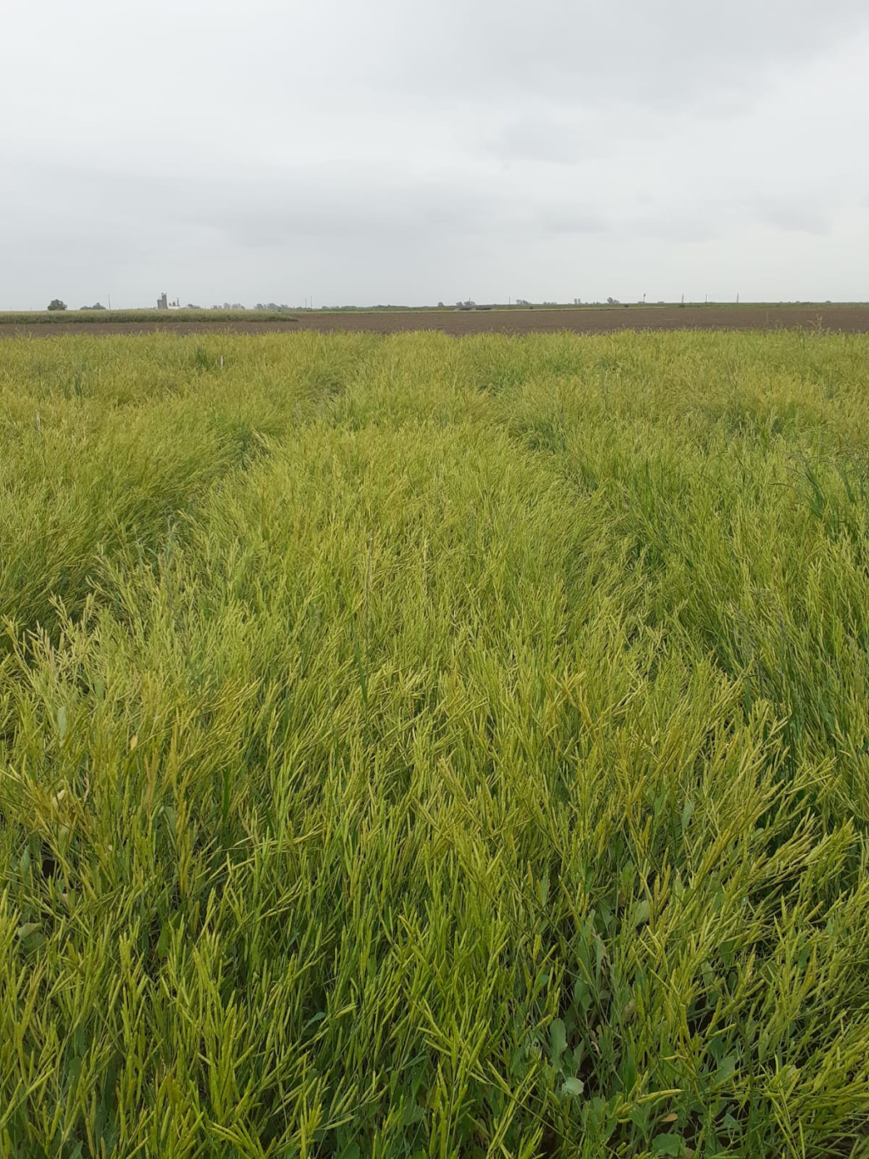
Fotografía 1: Vista general del tratamiento a dosis máxima de MAP 120, llegando a madurez fisiológica. INTA Pergamino.
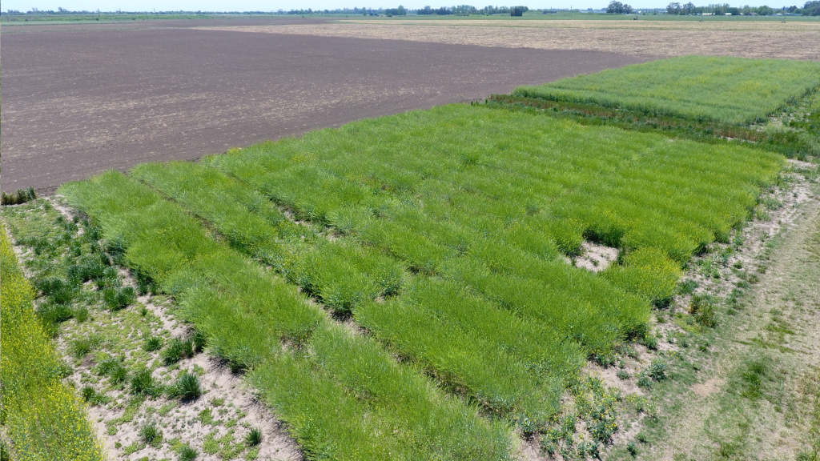
Fotografía 2: Vista aérea de los experimentos.

BIBLIOGRAFÍA CONSULTADA
* Bashyal, M., Mulvaney, M. J., Crozier, C. R., Iboyi, J. E., Perondi, D., Post, A., ... & Devkota, P. (2023). Brassica carinata nutrient accumulation and partitioning across maturity types and latitude. Crop Science, 63(2), 833-851.
* Cockson, P., Veazie, P., Davis, M., Barajas, G., Post, A., Crozier, C. R., ... & Whipker, B. E. (2021). The Impacts of micronutrient fertility on the mineral uptake and growth of brassica carinata. Agriculture, 11(3), 221.
* Chamorro, A. M. (2018). Análisis del impacto sobre la sustentabilidad de la difusión de la colza y de la cebada en reemplazo del trigo en la secuencia trigo/soja 2ª en el Partido de Tres Arroyos (Doctoral dissertation, Universidad Nacional de La Plata (UNLP)-Facultad de Ciencias Agrarias y Forestales (FCAF)).
* Ferraris, G. N., Mousegne, F. J., Jecke, F. A., & Vellaz, O. (2020). Respuesta a fertilización con nitrógeno, fósforo y azufre en Brassica carinata-Campaña 2019. EEA Pergamino, INTA. Disponible On Line.
https://repositorio.inta.gob.ar/bitstream/handle/20.500.12123/7105/INTA_CRBsAsNorte_EEAPergamino_Ferraris_Gustavo_Respuesta_fertilizaci%C3%B3n_con_nitr%C3%B3geno_f%C3%B3sforo_azufre_en_Brassica_carinata_Campa%C3%B1a_2019.pdf?sequence=1
* Gangadhar, K. V., & Brar, B. S. (2020). Response of phosphorous and growth regulators on oil seed crops: A review. IJCS, 8(6), 2010-2016.
* Jalal, A., da Silva Oliveira, C. E., Galindo, F. S., Rosa, P. A. L., Gato, I. M. B., de Lima, B. H., & Teixeira Filho, M. C. M. (2023). Regulatory mechanisms of plant growth-promoting rhizobacteria and plant nutrition against abiotic stresses in Brassicaceae family. Life, 13(1), 211.
* Lawton, K. (2019). Growing carinata in the Southeastern US. Crops & Soils, 52(5), 18-21.
* Mäkelä, P. S., Wasonga, D. O., Solano Hernandez, A., & Santanen, A. (2020). Seedling growth and phosphorus uptake in response to different phosphorus sources. Agronomy, 10(8), 1089.
* Nget, R., Aguilar, E. A., Cruz, P. C. S., Reaño, C. E., Sanchez, P. B., Reyes, M. R., & Prasad, P. V. (2022). Responses of soybean genotypes to different nitrogen and phosphorus sources: Impacts on yield components, seed yield, and seed protein. Plants, 11(3), 298.
* Rosendo dos Santos, V., Soltangheisi, A., Junqueira Franco, H. C., Kolln, O., Vitti, A. C., Santos Dias, C. T. D., & Pavinato, P. S. (2018). Phosphate sources and their placement affecting soil phosphorus pools in sugarcane. Agronomy, 8(12), 283.
* Wang, Y., Zhang, W., Müller, T., Lakshmanan, P., Liu, Y., Liang, T., ... & Chen, X. (2023). Soil phosphorus availability and fractionation in response to different phosphorus sources in alkaline and acid soils: a short-term incubation study. Scientific reports, 13(1), 5677.

